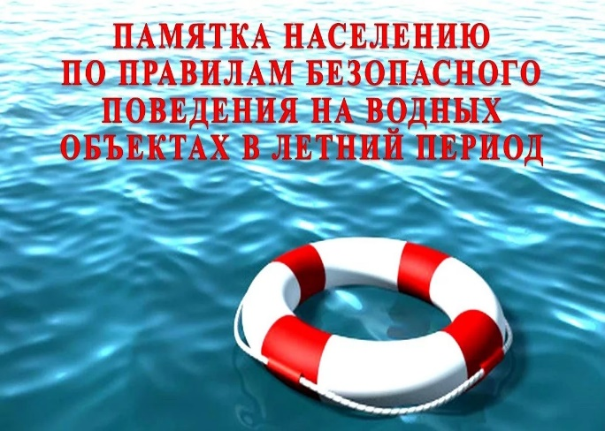Водоемы являются опасными в любое время года. Летом они опасны при купании и пользовании плавательными средствами.

На водоемах следует соблюдать определенные правила безопасного поведения:

- избегать купания в незнакомых местах, специально не оборудованных для этой цели;

- заплывать за границы зоны купания;

- подплывать к движущимся судам, лодкам, катерам, катамаранам, гидроциклам;

- нырять и долго находиться под водой;

- прыгать в воду в незнакомых местах, с причалов и др. сооружений, не приспособленных для этих целей;

- долго находиться в холодной воде;

- купаться на голодный желудок;

- проводить в воде игры, связанные с нырянием и захватом друг друга;

- плавать на досках, лежаках, бревнах, надувных матрасах и камерах (за пределы нормы заплыва);

- подавать крики ложной тревоги;

- приводить с собой собак и др. животных.